4.2 区域工业化与城市化——以我国珠江三角洲地区为例
【高考目标定位】
考纲点击 | 热点提示
区域工业化和城市化 | 1.区域工业化和城市化发展的原因和阶段特点  2.区域工业化和城市化产生的问题及对策  3.分析我国不同区域工业化和城市化发展的因素差异
【考纲知识梳理】
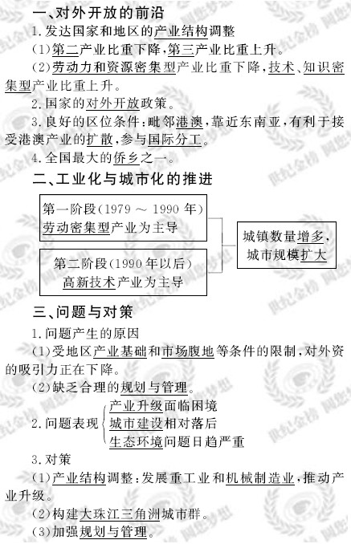

【要点名师讲解】
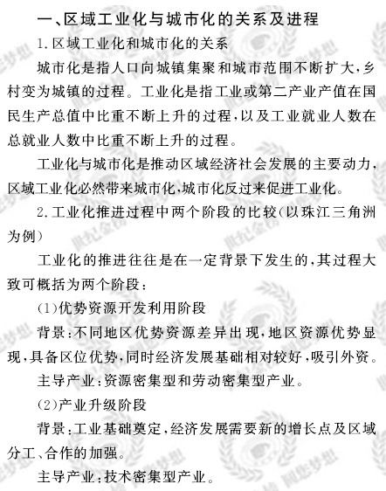
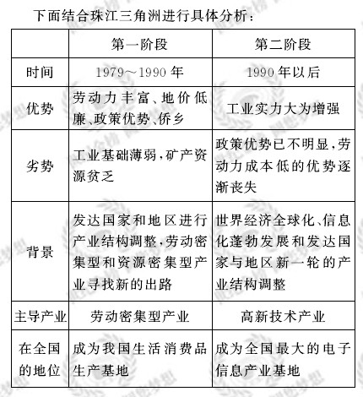
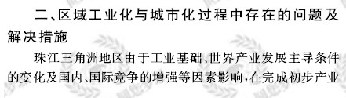
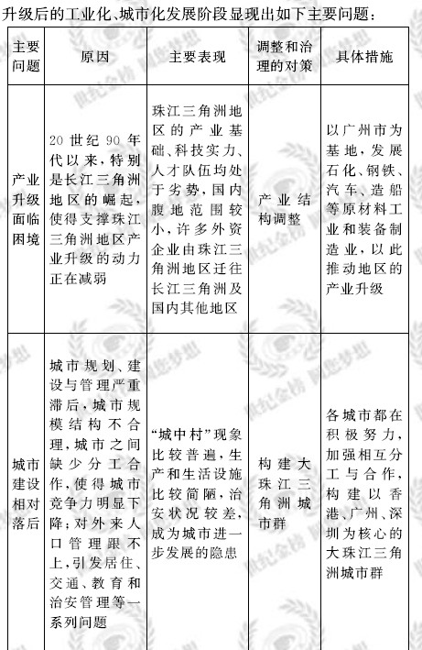
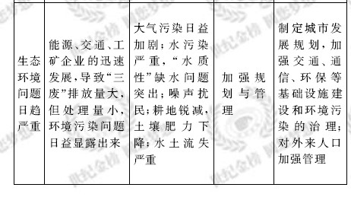
【例题】
改革开放以后，珠江三角洲地区迅速推进工业化，同时加快了城市化的进程。下图为珠江三角洲地区工业总产值增长图，读图回答（1）～（3）题。
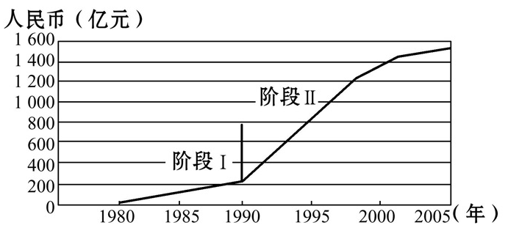
（1）珠江三角洲工业化进程中的阶段Ⅰ、Ⅱ两个发展阶段的主导产业分别是（ ）
A．原料密集型产业、动力密集型产业 B．劳动密集型产业、市场密集型产业
C．劳动密集型产业、高新技术产业 D．高新技术产业、劳动密集型产业
（2）以下属于阶段Ⅰ工业发展特点的是（ ）
A．建立了大批日用消费品加工工厂 B．外商的投资规模相对较大
C．工业附加值增长较快 D．成为我国最大电子信息产业基地
（3）以下不属于珠江三角洲地区在阶段Ⅱ进行产业升级的原因的是（ ）
A．全国对外开放范围的扩大 B．新能源矿产基地的开发
C．劳动成本优势的逐步丧失 D．发达国家和地区新一轮产业结构的调整
【解析】第（1）题，20世纪70～80年代，珠江三角洲地区主要发展了劳动密集型产业，因而工业产值低，变化小；20世纪90年代后，重点发展了高新技术产业，工业产值高，变化大。第（2）题，珠江三角洲地区工业化进程的第一阶段外商的投资规模相对较小，工业附加值增长较慢。第（3）题，珠江三角洲地区矿产资源缺乏。
答案：（1）C （2）A （3）B
【感悟高考真题】
（2009·福建文综）近年来，苏州市沿江地带形成以冶金、能源、纺织、化工、粮油等基础产业为主的产业群体。图3-4-11中的Ⅰ、Ⅱ、Ⅲ示意苏州市城市化、工业化发展走廊。完成1、2题。
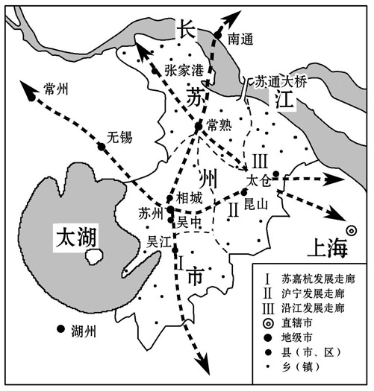
1.与Ⅰ、Ⅱ走廊相比，Ⅲ走廊发展的有利条件是（ ）
A.当地市场广阔 B.水运便利 C.科技实力强 D.原有工业基础雄厚
2.促进Ⅲ走廊可持续发展的措施是（ ）
A.建设具有功能结构趋同的城市群
B.进一步推进原有单一的重化工业发展
C.加强重化工业与港口工业的新技术应用，促进产业升级
D.依托当地的矿产资源优势，大力发展冶金与能源等产业
【解析】从图中获取地理信息和掌握区域城市化、工业化的发展方向是解答本题组的关键。第1题，图示信息表明，Ⅲ走廊沿长江分布，水运便利。第2题，建设具有功能结构趋同的城市群，会导致内部竞争；进一步推进原有单一的重化工业发展，会导致环境恶化；当地矿产资源优势不明显。
【参考答案】1.B 2.C
5.（2009·广东地理）北海、钦州、防城港是北部湾经济区重要的港口城市。根据下列资料，结合所学知识，回答（1）～（5）题。
资料一：见图甲。
资料二：见表。
资料三：见图乙。
资料四：见图丙。
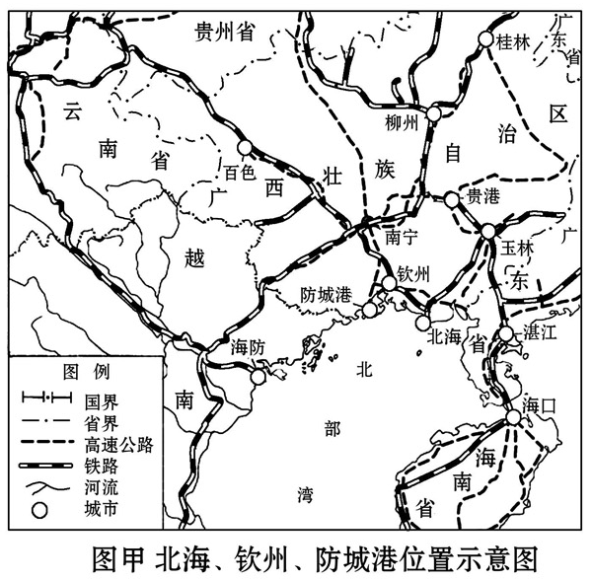
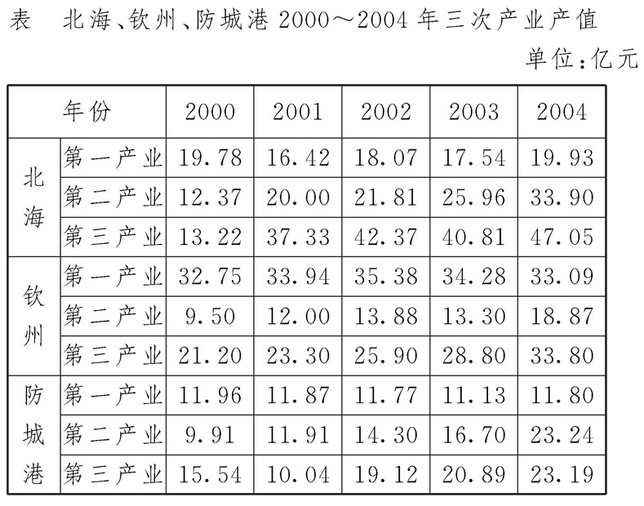

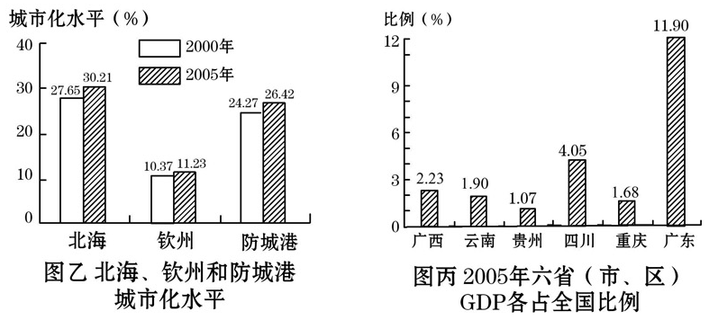
（1）与铁路和公路运输相比，海运的优势是______。
（2）关于三城市2000～2004年的三次产业产值变化，下列叙述错误的是_________（单选题，填选项字母）。
A.北海市第一产业产值逐年下降 B.防城港市第二产业产值逐年上升
C.钦州市第三产业产值逐年上升 D.第三产业产值上升最快的是北海市
（3）关于区域经济发展与三城市的城市化，下列叙述正确的是________（多选题，填选项字母）。
A.城市化速度最快的是北海 B.2005年广西GDP小于重庆
C.城市化水平最高的是防城港 D.城市化水平最低的是钦州
E.2005年西南五省（市、区）GDP之和小于广东
（4）分析北海、钦州和防城港三港口发展中遇到的共同问题。
（5）提出北部湾经济区港口群的发展对策。
【解析】本题以北海、钦州、防城港三个港口及其腹地的图文资料为背景，考查交通运输方式、区域工业化和城市化推进过程中产生的问题和解决措施。考查学生综合探讨、评价现实中的地理问题并提出解决问题的途径的能力。本题考查内容跨度大，综合性较强，认真分析图文资料，从中获取正确信息是解题的关键。第（1）题，与提供的资料关联性不强，根据所学知识，从运量、运价上作出比较即可。第（2）题，从资料二中获得解题信息。第（3）题，分析资料三、四即可得出正确答案。第（4）题，结合资料一、二、三可以看出，三个港口相距较近，竞争较为激烈，其城市本身工业化、城市化水平不高，而且港口腹地的发展水平也较低，制约着港口的发展。第（5）题，从基础设施建设、交流协作、管理水平等方面提出合理化建议。
【参考答案】（1）①运输量大；②运输价格（成本）低
（2）A
（3）ADE
（4）遇到的共同问题：①区域经济发展水平较低（港口腹地发展水平较低）；②周边港口多，竞争激烈；③城市化水平较低，工业化水平不高。
（5）发展对策：①加强港口基础设施建设；②提高港口管理水平；③加强港口之间的交流协作；④大力发展临港工业；⑤加强区域经济协作，促进区域经济发展。
(2008·江苏地理·T25、26·6分)下图为江苏省三大产业产值比重与城市人口比重的变化图。读图，回答3、4题。
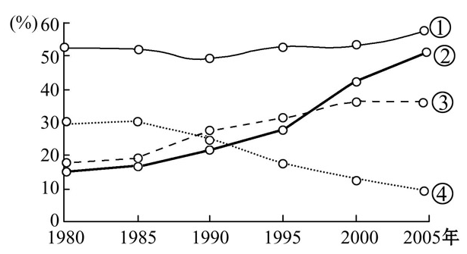
3.图中曲线标注的序号与文字说明，对应正确的是（双选）（ ）
A.①——城市人口比重 B.②——第二产业产值比重
C.③——第三产业产值比重 D.④——第一产业产值比重
4.图示曲线反映了（双选）（ ）
A.第二产业产值比重增长的速度最快 B.20世纪90年代末城市化速度最快
C.1990年第三产业产值比重超过第一产业 D.城市人口增长与第二产业发展同步
【解析】本题组以江苏省三大产业产值比重与城市人口比重的变化图为载体，考查江苏省工业化、城市化的特点。正确认识三大产业和城市化比重的变化趋势是解答本题组的关键。第3题，江苏省位于我国东部沿海地区，经济发展水平较高，其三大产业比重大小依次为二、三、一，改革开放以来其城市化发展速度较快，2005年达到50%左右。综上分析可知，①代表第二产业产值比重的变化，②代表城市人口比重的变化，③代表第三产业产值比重的变化，④代表第一产业产值比重的变化。第4题，根据上题的结论，可判断出1990年第三产业产值比重超过第一产业，第三产业产值比重增长的速度最快，20世纪90年代末城市化速度最快，但城市人口增长与第二产业的发展不同步。
【参考答案】3.CD 4.BC
【考点精题精练】
一、选择题
1.珠江三角洲地区优于其他地区吸引外资的特定国内背景是
A.良好的区位条件 B.全国最大的侨乡之一
C.国家的对外开放政策 D.发达国家和地区的产业结构调整
2.珠江三角洲地区的工业化对城市化的推动作用表现在
A.郊区城市化 B.城市人口比重逐步降低
C.城市的规模迅速扩大 D.涌现出大量卫星城
读中国工业化结构指标与国际通用标准的比较图，回答3、4题。
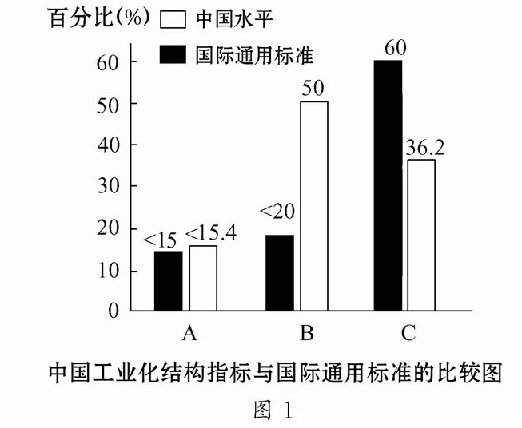
3.A、B、C表示工业化的三个指标，其中A表示农业产值占国内生产总值的比重，则
①B表示农业就业人数占全国就业人数的比重 ②C表示城镇人口占总人口的比重
③B表示工业产值占国民经济总产值的比重 ④C表示工业人口占城镇人口的比重
A.①② B.③④ C.①③ D.②④
4.我国的城市化和工业化与国际还存在的差距是
①就业劳动者的素质与发达国家存在着较大的差距
②工业产值占国民经济总产值比重的一半
③城镇人口所占比重约为国际通用标准的一半
④工业人口占城镇人口的比重约为国际通用标准的一半
A.①② B.③④ C.①③ D.②④
珠江三角洲地区是我国主要的工业基地之一，也是我国第二大城市密集区。据此回答5～7题。
5.改革开放以来珠江三角洲地区工业化和城市化的水平迅速提高，下列说法正确的是
①人口自然增长率高 ②国家的对外开放政策 ③良好的区位条件 ④发达国家和地区的产业结构调整 ⑤工业基础雄厚
A.①②③ B.③④⑤ C.①④⑤ D.②③④
6.目前珠江三角洲地区已发展成为全国最大的
A.劳动密集型产业基地 B.重化工业产业基地
C.轻纺工业产业基地 D.电子信息产业基地
7.珠江三角洲与长江三角洲和京津唐等地区相比，对外资的吸引力正在下降，其原因是
A.国家对长江三角洲地区和京津唐地区实行了更优惠的政策
B.受地区产业基础和市场腹地等条件限制
C.长江三角洲地区和京津唐地区劳动力资源更为丰富、廉价
D.长江三角洲地区和京津唐地区水资源、矿产资源比珠江三角洲地区更丰富
二、综合题
8.根据经济发展和城市化水平，苏南地区城市化呈现出“众星捧月”之势，即中心城市发达，受其辐射的周边县、区和村镇也发达，自西向东有南京、镇江、常州、无锡、苏州、南通、上海等，由于大城市的带动，形成城市群或城市带，周边繁星璀璨，形成发达的县、区及村镇体系，呈“捧月”之势。读图回答问题。
材料一 苏南城市化模式诞生在我国经济最发达、城市最密集的江南水乡。下图为我国苏南地区城市化模式示意图
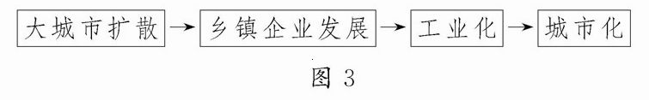
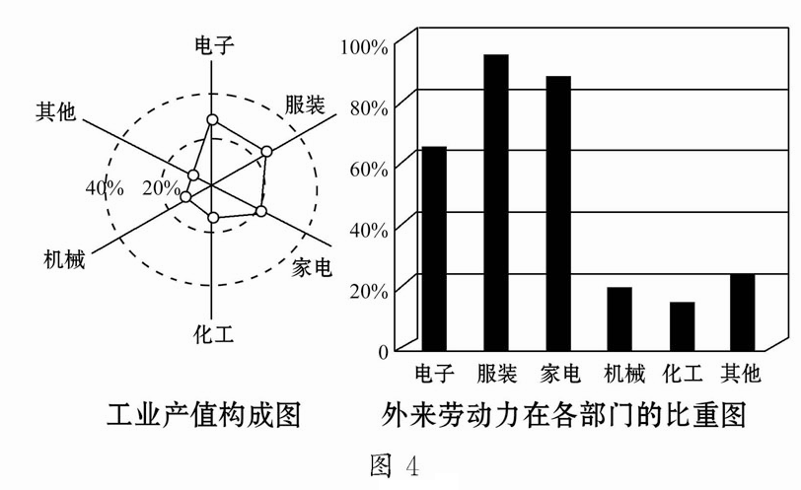
材料二 下图为苏南地区工业产值示意图和外来劳动力产业部门比重图

（1）说明该镇的支柱性产业及其主要的竞争优势。
（2）分析该镇能吸引大量的外来劳动力的主要原因。
（3）该镇的经济要实现持续增长，应重点发展哪些产业部门？原因是什么？
（4）近年来苏南地区电子装配企业向苏北和皖中地区转移，与苏南地区相比苏北和皖中地区发展电子装配业有何优势？
（5）简要分析改革开放以来，苏南模式城市化的意义和特点有哪些。

参考答案：
一、选择题
1.C 2.C 3.A 4.C 5.D 6.D 7.B
二、综合题
8.（1）支柱性产业：电子、服装、家电。
优势：丰富廉价的劳动力。
（2）经济发达，生活条件好，收入水平高，就业机会多。
（3）电子工业。地处沪宁杭工业基地，区域内科技发达、人才集中，交通和通信便利，市场广阔。
（4）劳动力价格较低，地价较便宜。
（5）依靠内向型经济发展壮大起来的典型区域；乡镇企业是其核心和主体，它是通过发展乡镇企业和非农产业，推动农村的工业化和城市化，进而带动区域经济的迅速发展的；苏南模式乡镇企业的发展是从大中城市的工业配套和拾遗补缺起步，逐步推动区域经济结构调整和升级、优化的。

